COME SI RISCALDANO I MATERIALI:
CALORE SPECIFICO E CAPACITA’ TERMICA

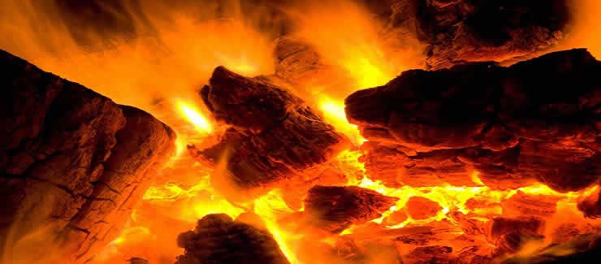
CAPACITA’ TERMICA
Fornendo calore a un corpo, esso si scalda, ovvero si porta ad una temperatura più alta di quella prima del riscaldamento. Con un esperimento eseguito in laboratorio abbiamo visto che, entro gli errori, la quantità di calore Q richiesta per cambiare la temperatura di una data sostanza è direttamente proporzionale alla variazione di temperatura ΔT, cioè:
Q α ΔT (1a)
La proporzionalità (1a) può essere scritta come un’uguaglianza se introduciamo la costante di proporzionalità “C” fra Q e ΔT:

Q = C⋅ΔT (1b) - Legge del riscaldamento dei corpi , capacità termica -
C ha il nome di capacità termica: la sua unità di misura è cal/grado (oppure Joule/grado) ed eventuali multipli o sottomultipli.
Le tre definizioni di capacità termica
Come vedremo presto, la capacità termica di una sostanza è una grandezza fondamentale per lo studio del calore: perciò è bene approfondirne la conoscenza. Per chiarirci le idee, definiamo la capacità termica secondo tre punti di vista differenti: quello geometrico, quello matematico e quello fisico.
Abbiamo già detto che C è la costante di proporzionalità nell’eq. (1b): perciò posso dare subito la definizione geometrica di C:
la capacità termica di una sostanza è la costante di proporzionalità fra calore assorbito/ceduto Q e la variazione di temperatura ΔT (definizione geometrica)
Possiamo dare poi la definizione matematica di C osservando che il valore della capacità termica di una sostanza è facilmente ottenibile misurando il calore assorbito/ceduto Q e la variazione di temperatura ΔT: posso poi calcolare C invertendo l’eq. (1b)
C = Q/ΔT (2)
la capacità termica di una sostanza è il rapporto fra il calore assorbito/ceduto e la variazione di temperatura ΔT (definizione matematica)
Possiamo poi dare la definizione fisica della capacità termica facendo una semplice osservazione: immaginiamo di voler innalzare la temperatura di una sostanza di 1° (ΔT=1°): quanto calore devo fornire? Per rispondere è sufficiente usare l’eq. (1b): Q(per innalzare la temperatura di 1°) = C⋅1 = C. ma allora la quantità di calore necessaria per innalzare di 1°C la temperatura di un oggetto è proprio il valore di C! Posso perciò dichiarare:
la capacità termica di una sostanza rappresenta la quantità di calore necessaria per innalzare la temperatura di 1° (definizione fisica)

Facciamo adesso un semplice esempio per chiarire meglio il significato delle tre definizioni: supponiamo di scaldare una pentolina d’acqua fornendole 650 calorie (Q=+650 cal): con il termometro misuro che la temperatura sale da 23°C a 31°C (ΔT = 31°C – 23°C = 8°C). Allora so che la capacità termica del pentolino d’acqua è C = Q/ΔT → C = 650cal/8°C = 81,25cal/°C

Ciò significa che:
- la costante di proporzionalità fra Q e ΔT del pentolino d’acqua è 81,25cal/°C (definizione geometrica)
- tutte le volte che divido il calore Q assorbito/ceduto dal pentolino d’acqua per la variazione di temperatura ΔT ottengo sempre il valore C = 81,25cal/°C (definizione matematica)
- per innalzare di 1°C la temperatura del pentolino d’acqua ho bisogno di 81,25 calorie (definizione fisica)

Ogni oggetto ha il suo proprio valore di capacità termica
La proprietà fondamentale della capacità termica è che ogni oggetto ha il proprio valore di C: una volta calcolato, esso non cambia, cioè esso rimane lo stesso in qualunque modo riscaldi/raffreddi l’oggetto.

Chiariamo questo concetto con un esempio: supponiamo di voler aumentare la temperatura del pentolino d’acqua di cui sopra da 31°C a 60°: quanto calore devo fornire?

Applico l’eq. (1b): Q = C⋅ΔT. ΔT=60°C – 31°C = 29°C; quale valore devo usare per C? posso usare quello che ho già calcolato! Infatti, la capacità termica di un oggetto è la costante di proporzionalità fra Q e ΔT e perciò rimane sempre la stessa qualunque sia il valore di Q e di ΔT: posso essere sicuro che anche in questo caso C=81,25cal/°C. Sostituisco i valori: Q = 81,25cal/°C⋅29°C = 2356,25 calorie

La capacità termica è una grandezza estensiva: essa è proporzionale alla massa
L’assorbimento di una certa quantità di calore dipende oltre che dal tipo di sostanza anche dalla sua quantità. Tutti sanno la differenza che c’è nel riscaldare una pentola d’acqua o una piscina, la quantità di calore per riscaldare quest’ultima di 1°C è enormemente maggiore: cioè la capacità termica della piscina (il calore necessario a scaldarla di un grado, definizione fisica) è enormemente maggiore di quella del pentolino. En passant, questo ragionamento dimostra che la capacità termica è una grandezza estensiva (cioè cambia al cambiare della massa di un oggetto).

CALORE SPECIFICO
In classe abbiamo misurato la relazione fra capacità termica e massa: abbiamo dimostrato che, entro gli errori,
la capacità termica di un oggetto e la sua massa (m) sono direttamente proporzionali
C α m (3a) →
C = c⋅m (3b)
“c” è la costante di proporzionalità fra capacità termica e massa: “c” ha il nome di calore specifico: la sua unità di misura è cal/(grammi⋅grado). oppure Joule/(grammi⋅grado) ed eventuali multipli o sottomultipli.
Grazie al calore specifico posso scrivere la Legge del riscaldamento dei corpi [eq. (1b)] in un secondo modo: sostituendo C=c⋅m scrivo:

Q =c⋅m⋅ΔT (4) - Legge del riscaldamento dei corpi , calore specifico –

Anche per il calore specifico posso dare le tre definizioni: geometrica, matematica e fisica. Quali sono? Lascio a te il compito di scriverle!
- definizione geometrica:…………………………………………………………………………………………………………………..
- definizione matematica:…………………………………………………………………………………………………………………..
- definizione fisica: (ti do un aiuto: considera l’eq. (4) e poni m=1 , ΔT=1) ……………………………………………
………………………………………………………………………………………………………

Il calore specifico è una grandezza intensiva
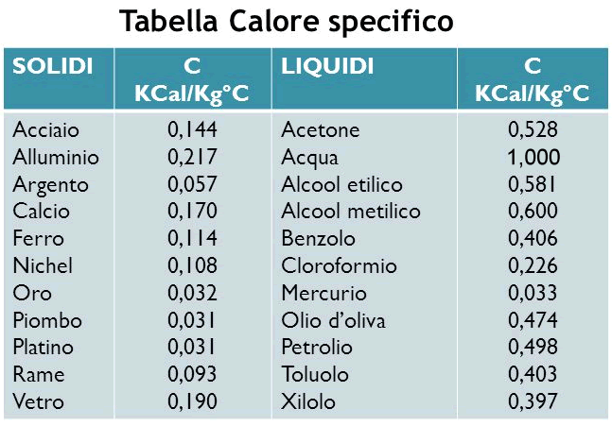
Il calore specifico è la costante di proporzionalità fra la capacità termica e la massa e perciò è un valore costante che non dipende dalla massa dell’oggetto. In altre parole, il calore specifico è una costante caratteristica di una data sostanza, cioè una volta fissato il valore c di una sostanza esso rimane lo stesso qualunque sia la massa (dunque, c è una grandezza intensiva).
Il calore specifico di un materiale si ottiene sperimentalmente fornendo una quantità nota di calore Q ad una massa nota “m” del materiale e misurando l’innalzamento della temperatura ΔT. Infine, si inverte l’eq. (4): c =Q/(m⋅ΔT)
Nella Tabella a destra sono mostrati i calori specifici di alcune sostanze così come ottenuti sperimentalmente.
Ne segue che la quantità di calore che bisogna usare per scaldare qualcosa dipende oltre che dalla massa anche dal materiale che si scalda: infatti, per innalzare la temperatura dello stesso valore di due sostanze diverse di ugual massa, la sostanza con elevato c assorbe o cede una maggiore quantità di calore.
L’evidenza sperimentale conferma questa affermazione: a parità di calore fornito a masse uguali di sostanze diverse, ad esempio alluminio ed acqua, la variazione di temperatura che ne risulta non è uguale. Rispetto all'alluminio, l’acqua possiede un valore di c più elevato e perciò, a parità di massa, abbisogna di più calore per scaldarsi: puoi fare tu questa semplice verifica, mettendo dentro un pentolino messo al fuoco prima una certa massa di carta stagnola e poi un’ugual massa d’acqua e vedere chi si scalda prima!
(Testo parzialmente ripreso dal sito http://museo.liceofoscarini.it/virtuale/captecspec.html)
Adesso è giunta l’ora di fissare i concetti essenziali di questi appunti.
Lo scopo degli appunti è quello di definire due grandezze fondamentali nello studio del calore: la capacità termica ed il calore specifico.
In laboratorio abbiamo dimostrato che, entro gli errori, il calore Q fornito e l’innalzamento della temperatura ΔT sono direttamente proporzionali: Q α ΔT. Abbiamo definito la capacità termica C come la costante di proporzionalità fra Q e ΔT: Q = C⋅ΔT (Legge del riscaldamento dei corpi).
Abbiamo dato le tre definizioni di capacità termica: geometrica, matematica, fisica.
Abbiamo osservato che ogni oggetto ha il suo proprio valore di capacità termica: inoltre abbiamo notato che la capacità termica è una grandezza estensiva in quanto aumenta all’aumentare della massa.
Sempre usando i dati di laboratorio abbiamo osservato che la capacità termica di una sostanza è direttamente proporzionale alla sua massa: C α m
Poi abbiamo definito il calore specifico c come la costante di proporzionalità fra C e m: C = c⋅m. In questo modo abbiamo scritto la Legge del riscaldamento dei corpi usando il calore specifico: Q = c⋅m⋅ΔT
Poi… voi avete scritto le definizioni geometrica, matematica e fisica del calore specifico!
Infine abbiamo scoperto una cosa importantissima: il calore specifico è una grandezza intensiva, ogni materiale ha il suo valore di calore specifico. Nella Tabella sono dati i valori di calore specifico di alcune sostanze.

